川越学園専攻課程校友会学習会のお知らせ

2022年度の校友会イベントとして、郷土の歴史探訪「入間市の史跡・文化財めぐり」と講演「狭山茶の歴史」を開催致します。

1．日時 ：2022年6月24日（金） 10時00分西武池袋線入間市駅集合～17時解散
2．コース：入間市駅→旧石川組製糸西洋館→蓮花院→武蔵豊岡教会→旧黒須銀行→繁田本家長屋門→細芳
織物→當摩本店→入間市駅 午前中は、入間市駅周辺の文化財を見学します。
入間市駅 →（バス）→ 入間市博物館 （昼食）→ 体験学習室（学芸員による講演「狭山茶の歴史」）→ 学芸員の解説で博物館見学→徒歩→茶畑→店舗→（バス）→入間市駅又は金子駅

旧石川組製糸西洋館（本館・別館） 蓮花院観音堂 旧黒須銀行
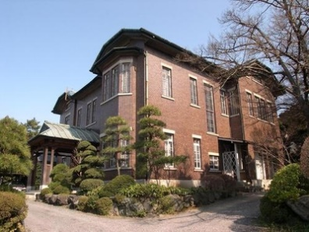
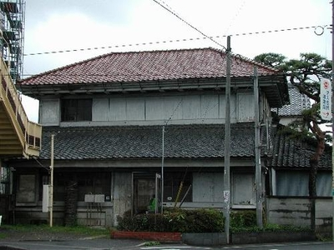
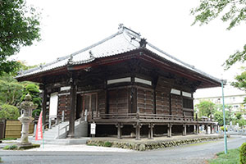

12時前に入間市駅からバスで入間市博物館へ移動します。（講習会のみ参加の方は、11時45分入間市駅集合） 入間市博物館は、狭山茶関連、入間市の歴史、文化財、自然等の展示があります。
・昼食は、各自持参の上、博物館外の芝生で。雨天の場合雨を防げる博物館地下を利用。
（入間市駅にコンビニがありますので、購入できます。）
・講習は、「狭山茶の歴史」で約60分、その後30分で館内見学。
・その後、入間市駅へバスで移動し、帰路につきます。
・希望者のみ、博物館見学後30分ほど歩き、茶畑見学、お茶屋さん（買い物）へ行けます。
（帰りは、バスで入間市駅、又は八高線金子駅へ移動し、川越方面は八高線が川越行きとなります。）

※梅雨時の活動のため催行については、小雨では決行しますが、雨が強いときは午後の博物館での講習・
見学のみの催行となります。
（往路の交通案内）
◉川越方面
① 本川越駅（9:19発）西武新宿線→所沢駅（9:40 9:44）西武池袋線→入間市駅（9:59）
② 川越駅（8:54発）JR川越線→東飯能駅（9:31 9:40）西武池袋線→飯能駅（乗換9:42 9:43）
→入間市（9:51）
◉所沢方面・飯能方面
① 所沢駅 9:44→9:59 9:31→9:50 9:24→9:39
② 飯能駅 9:54→10:02 9:43→9:48 9:29→9:37
◉バス時間
① 入間市駅発入間市博物館行き 11:51→12:11 11:21→11:41
② 入間駅発二本木地蔵前行き（二本木下車）11:39→11:54（徒歩3分）

※参加申し込みは、６月１０日（金）迄にグループリーダーへ、ご連絡下さい。

